**Yönlendirilmiş Çalışma Proje Önerisi**

DGS’ye giricek olan öğrenciler için tercihlerinde yardımcı olması ve tercihlerini şekillendirmeci amacıyla DGS tercih uygulaması yapmayı duşundum. Uygulamada öğrenciler puanlarına göre okul tercihlerini yapıp uzmanlar ile paylaşıcak, Uzmanlar bu tercih listelerini inceleyip yorumliyabilicek öğrencilere tavsiyelerde bulunabilicekler. Öğrenciler bu yorumlara göre tercihlerini şekillendirebilicekler.

**DGS TERCIH UYGULAMASI ANALIZ**

**Uygulamayı kullanıcak hedef kitle**; 2senelik üniversite okuyan öğrenciler. Hedef kitleyi biraz daha daraltmak gerekirse DGS sınavına girerek 4 yıllık Lisans programına geçiş yapmak istiyen öğrenciler olarak tanımlıyabiliriz.

**Uygulamanın amacı;** Öğrencilerin DGS ile geçiş yapabiliceği bölümleri görebilmeleri, aldıkları puana göre geçiş yapabilicekleri okulları görmeleri ve bu kriterlere göre kendilerine bir sıralama oluşturmaları bekleniyor.Uygulamada uzman kişiler öğrencilere bu tercih listelerinde yapılabilicek değişiklikler veya öğrenciye tavsiye verebilimeleri için bulunarak öğrenciye destek sağlamaları bekleniyor.

**Uygulamanın Oluşumu**;

**Üye olmıyan kullanıcı ekranı;**

Uygulamaya giriş yapmadan görüntüleme sağlamak istenilirse: Direk listeleme ekranına yönlendirilicek bu ekranda hangı bölüm listelenmek istenildiği kullanıcıya sorulucak

Verilen cevap doğrultusunda o bölümun bulunduğu tum okullar puan sıralamasına göre listelenerek kullanıcıya sunulucak ekstra bir işlem yapılmasına izin verilmicek. Sadece okul ve puan listesini görebilicek.

**Öğrenci ekranı;**  
Ogrencinin(uyenin) kendi bolumunden gecis yapabilicegi 4 yillik lisans programlarinin listenerek ogrenciye kolaylik saglamak en baslica ihtiyaclardan birisi

Bu listeyi ogrenciye sunmamız gerekiyor ogrenci istedigi bolumleri secicek ve okul secim ekranina geçicek: isterse butun okullari isterse puaninin yeticegi(kendi puanindan max20 puan yukarisinda olan) okullari listeliyebilicek bu listeden öğrenci okulları seçerek tercih listesine göndericek. Tercih listesini istediği zaman güncelliyebilmesi beklenmekte.Ekleme çıkarmalara müsait bir yapı kullanılmalı.

Tercih listesinde yapılıcak listelemeler;  
sectigi okullari puanlarina gore listeliyebilsin  
Tercih siralamasini surukliyerek degistirebilsin  
Bolumlere gore listeliyebilsin  
Okullara gore listeliyebilsin  
Secenecekler bulunmali ve kullanicinin istegine gore liste anlık olarak güncellenebilmeli.

Ogrenci bu listeyi uzmanlarla paylasarak tavsiyeler oneriler alabilicegi bir sistem kurulucak.

**Uzman ekranı;**

Öğrenci adi soyadi ve tercih listesini uzmanlar görüntüliyebilmeli  
Öğrencilerin tercih listelerine yorum yaparak onlara tavsiyeler verebilicegi bir alan olusturulmalı  
Her tercih listesine her uzman yorum yapabilicek. Bir tercih listesine birden fazla uzmanın yorumunu öğrenci görerek daha iyi karar verilmesi sağlanıcak.   
Bu sayede ogrenciler tercihlerini daha iyi ve destekli yapmis olucak.  
Ogrenciler tercihlerini yaptiktan sonra uye girisi yaparak hangi uzmanin tercih listesine ne yorum yaptigini gorebilicek buna gore tercihlerini sekillendirebilicekler.

**Ogrencilerin bu tur uygulamalardan beklentileri :**

* Ogrencinin kendi bolumunden gecis yapabilicegi 2-3lisans programi olabilir bu sayi bazi bolumlerde 10-20lere kadar cikabiliyo bu yuzden ogrenci gecis yapmak istedigi programa gore okullari ve okul puanlarini listeliyerek kendi istedigi bolumu daha hizli puaniyla beraber gorebilicek.
* Ogrenci kendi puanina gore gecebilicegi okul listesini gorerek okullari birbirleriyle karsilastirarak tercihlerinde siralamayi sagliyabilmeli. Bu ihtiyac dogrultusunda tercih listesi olusturmak secenekleri bir arada gormek yararli olucaktir.
* Uzmanlar tarafindan okullar,okulların bolumleri yorumlanabilir veya okul hakkinda pozitif negatif yorumlar eklenebilir olmasi ogrencinin okul ve ogrencinin secmek istedigi bolum hakkinda ogrencide bir fikir olusmasina yardimci olucak ve tercih listesinde okulun siralamasini secmesinde yardimci olucaktir.
* Birden fazla uzmanın öğrencinin tercihlerini yorumlaması farklı bakış açılarından öğrencinin seçimlerini kolaylaştırıcak ve içinin rahat etmesi sağlanıcak.

**DGS TERCIH UYGULAMASI TASARIM**

### Uygulama C# WPF Application ile yapılıcak veritabanı için mySQL kullanmayı duşunuyorum. MySQL ile sıkıntı yaşarsam sqlLite veya Acces veritabanına geçiş yapabılırım.

**Uygulama giriş bölümü :**

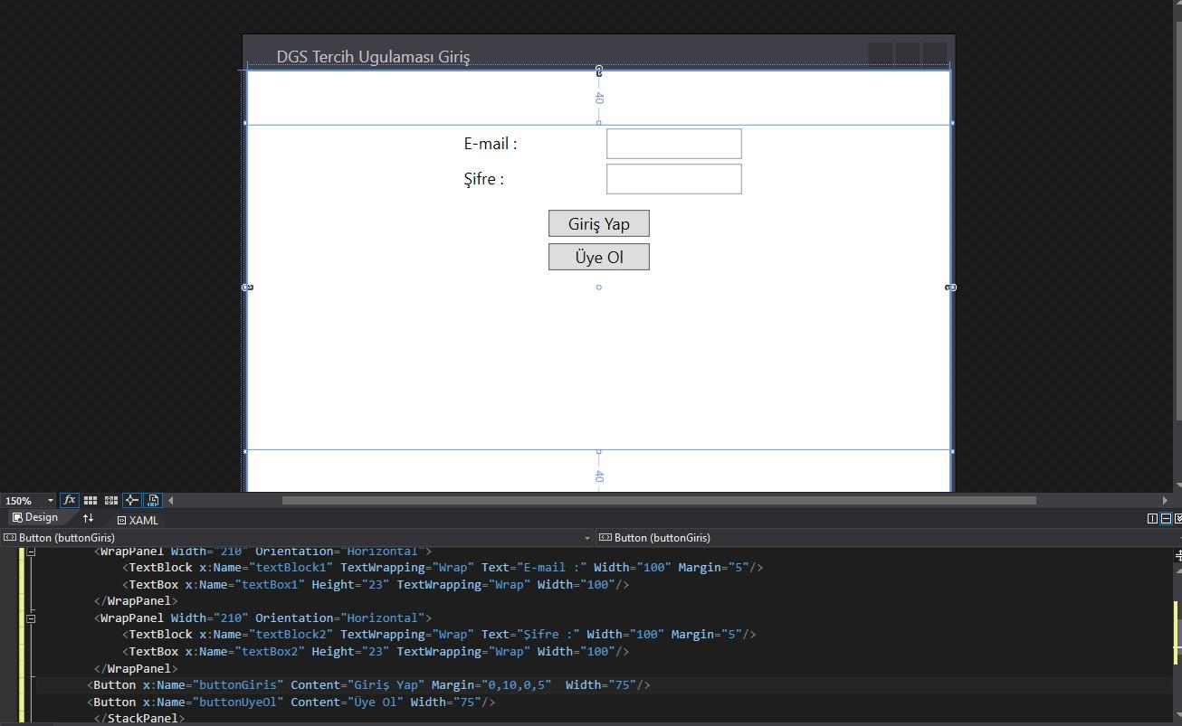

Üye ol butonuna tıklandığında üye olma ekranı açılıcak

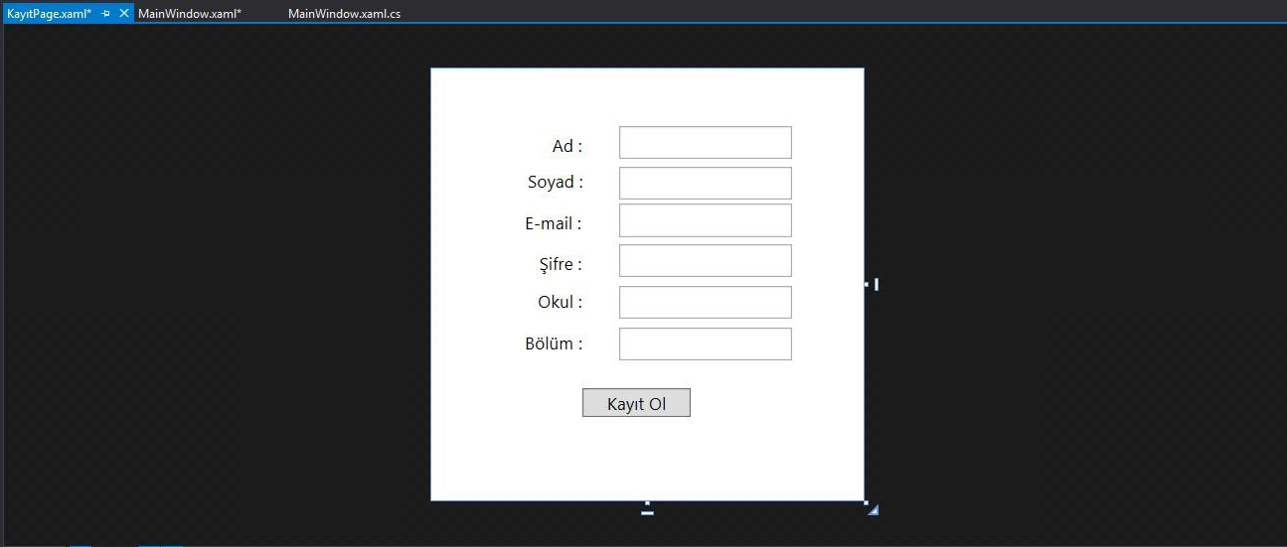

**Üye girişi yapıldığında açılıcak ekran :**

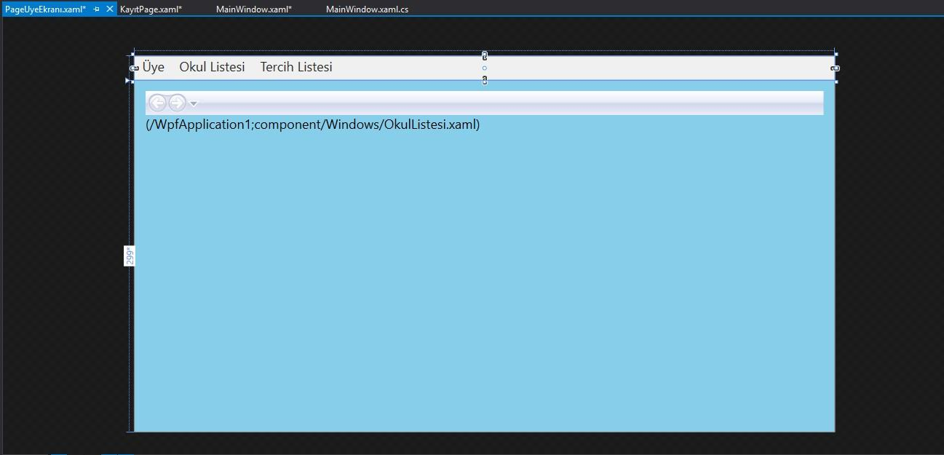

Frame kullanılarak yukardakı menüden seçilen Okul listesi veya tercih listesi görüntülenicek.

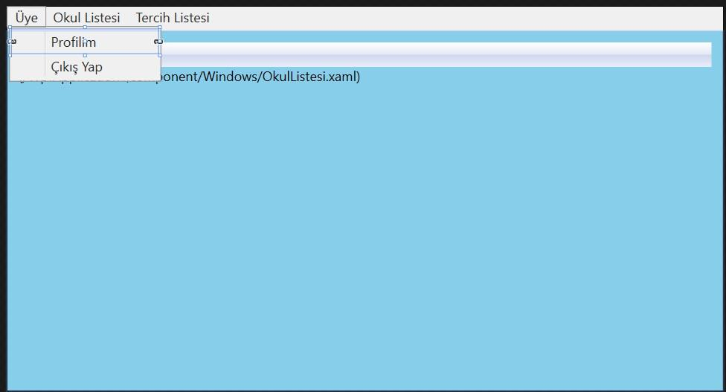

Profilim seçeneğine tıkladığında tercih listelerini görebilicek. Tercih listesini uzmanlarla paylaşmış ise gelen yorumları görebiliceği bir pencere açılıcak.

**Okul Listesi :**

Listele Butonuna Tıklandığında Seçilen Filterelere Göre listeyi düzenler

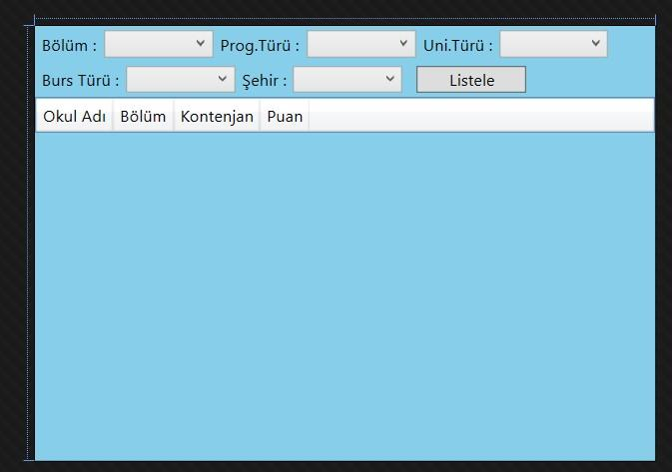

Okul listesinde görüntülenen okulları tercih listesine gönderebilir puan ve kontenjanlarını görüntülenebilir.

**Tercih Listesi :**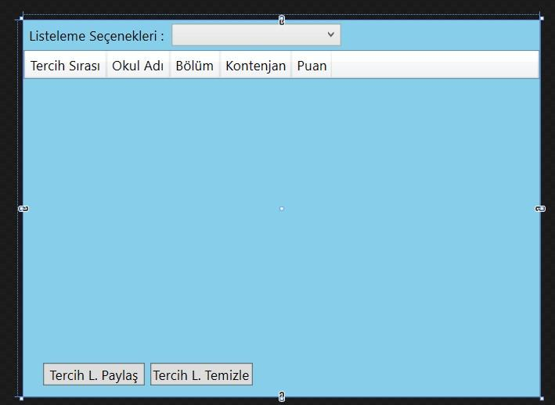

Tercih listesini bu bölümde düzenliyebilir sıralamayı ayarliyabilir ve tamamlandığında Uzmanlarla tercih listesi bu ekrandan paylaşılabilir.

**Uzman Ekranı:**

Uzmanlarda normal giriş ekranından uygulamaya giriş yapıcaklar.Email ve şifreleriyle giriş yaptığında program öğrenci mi uzman mı giriş yapmış ona bakara yönlendirme sağlıyıcak giriş yapan uzmansa bu ekrana gelicek.

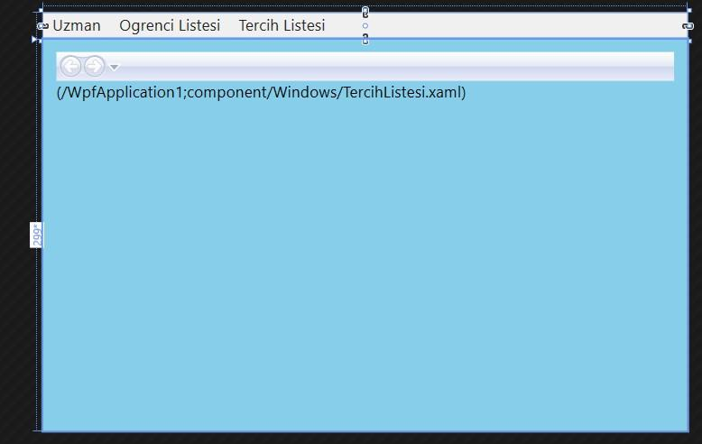

Bu ekrandada frame yardımıyla gösterilicek olan tablolar tek ekranda kullanıcının seçımıne göre goruntulenicek.

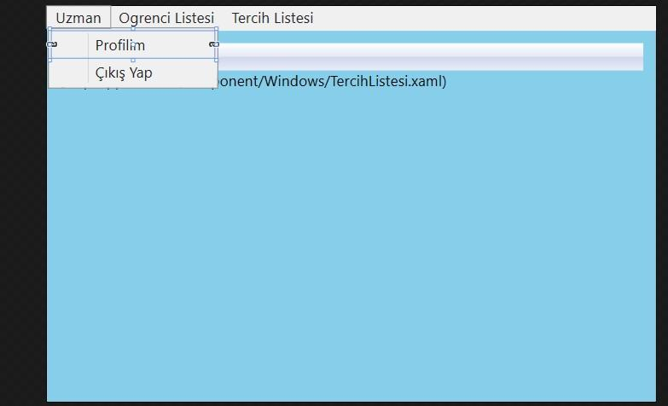

Tercih Tablosu:

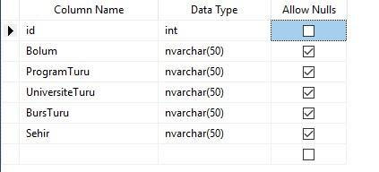

Bolum Tablosu:

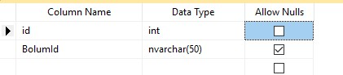

Ogrenci Tablosu :

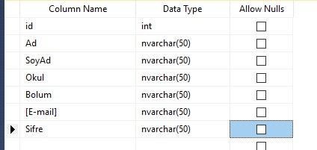

Uzman Tablosu:

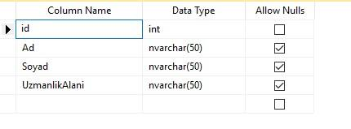

**Örnek Veriler :**

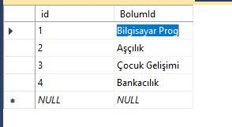

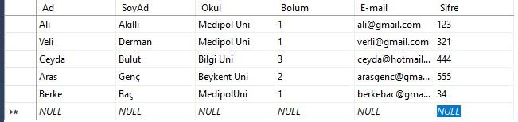

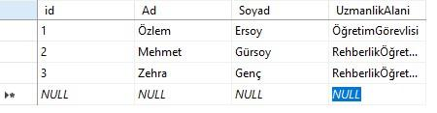

Bağlantılar:

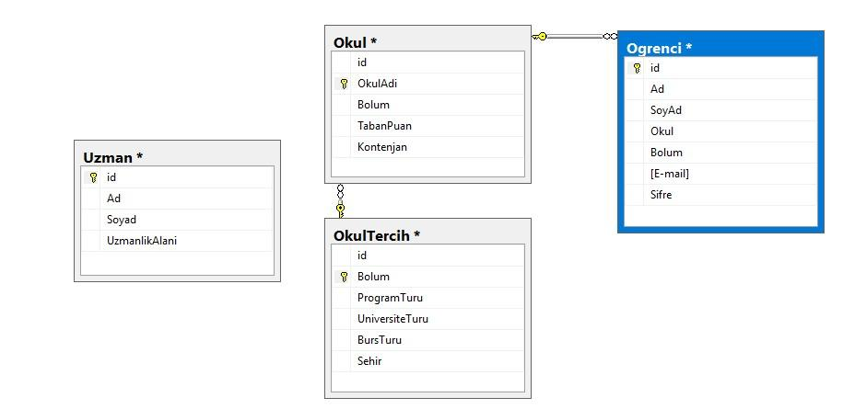

**Kullanıcı Senaryoları :**

Medipol Üniversitesi Bilgisayar prog. 2.sınıf öğrencisi olan Berke DGS sınavına girmiş ve tercih yaparken zorlanmaktadır hangı okulu seçmesi gerektiğine karar verememiştir. Uygulamayı bir arkadaşı önerir ve bu öneri üzerine Berke uygulamayı indirir. Uygulamayı açtığında giriş ekranı ve kayıt ol seçeneği ile karşılaşır ilk defa giriş yaptığı için kayıt ol seçeneğini seçer. Kayıt olma ekranına geçiş yapar bu ekranda Ad(Berke),Soyad(Baç),Okul(MedipolUni),Bolum(BilgisayarProg),Email(berkebacgmail.com)ve şifre bilgileri girilmesi istenir, istenilen bilgileri girer. Kayıt olduktan sonra tekrar giriş ekranına geçiş yapar ve uygulamaya Email şifresi ile giriş yapar. Ekranına okul listesi gelir. Okul listesinde Bilgisayar programcılığından geçiş yapabiliceği tum bölümler ve okullar gelir. Üst tarafta bulunan listeleme seçeneklerinden kendi istediği bölümü(Orn:Bilgisayar Müh,Yazılım Müh vs.) seçerek listeyi daraltabilir. Listenen okullardan istediği okulları tercih listesine ekle seçeneğine tıklayarak tercih listesine gönderir. Tercih Listesi bölümünden seçtığı okulların sıralamasını düzenliyerek Tercih Listemi Paylaş butonuna basar ve tercihlerini uzmanlara gönderir. Uygulamadan Çıkış yapar ve bir sure sonra tekrar giriş yapar. Tekrar Girdiğinde profilim kısmından uzmanların tercih listesine yaptığı yorumları görüntüliyebilir. Bu sayede yaptığı tercihler hakkında fikir sahibi olur.

DGS Tercih konusunda uzman kişi olan Özlem hanım uygulamayı bir öğrencisi aracılığıyla duymuştur ve tercih yapmaları konusunda çocuklara yardım etmek istemektedir.Uygulamayı indirir ve giriş ekranı ile karşılaşır üye ol butonuna tıklayıp üye olmak ister fakat Uzman olarak üye olmak istediği için yöneticinin onayı gerekmektedir. Üye olma işleminde gerekli bilgileri Ad(Özlem),Soyad(Ersoy),Uzmanlık Alanı(Öğretim Görevlisi) olarak gönderir ve yönetici onayını bekler.Yönetici onayı aldığında uygulamaya giriş yapar. Özlem hanım uygulamayı kullanan öğrencilerin adlarını ve okullarını görüntüliyebilir. Tercih listesi gönderen öğrencileri listelediğinde Öğrenci Adı ve tercih listesi gönderirlirken yazılan başlıktan oluşan 2 kolonlu bir liste karşısına gelir incelemek istediği listeye tıklar ve listeyi görüntüler. Yorum yap seçeneğine tıkladığında yorumu öğrenciye ulaşmış olur. Öğrenciler gönderilen yorumlara karşı yorum yapabilirler. Özlem hanım bu karşı yorumları profilim sekmesinden görüntüliyerek öğrencilerle iletişimini sürdürebilir.





